ПОЯСНИТЕЛЬНАЯ ЗАПИСКА
Что послужило основанием для решения проблемы правильной организации среды? Функционального оснащения участков детского сада для прогулок и всей территории нашего ДОУ №544? Рядом с детским садом нет ни сквера, ни парка, ни водоема. Поэтому мы стараемся оградить детский сад зелеными насаждениями. Городской ребенок все реже общается с природой, наблюдается процесс его отчуждения от природы, которая подчас становится чужой, неведомой и незнакомой для ребенка. А природа, как известно, один из основных источников формирования детских ощущений, восприятий, представлений.
В дошкольном детстве на основе развития интереса к миру природы начинает формироваться экологическая направленность личности. В этот период закладывается фундамент осознанного отношения к окружающей действительности, накапливаются яркие, эмоциональные впечатления, которые надолго остаются в памяти человека.
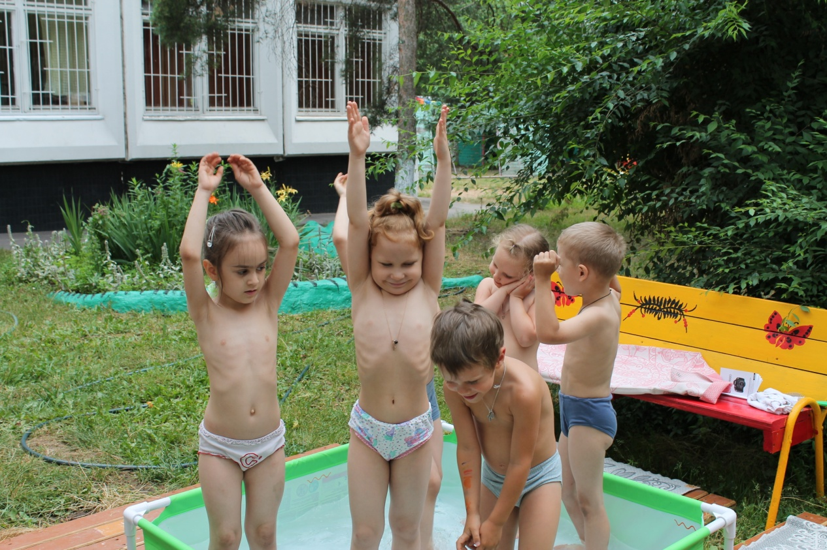
Понимание специфики разных живых организмов, их самоценности и неповторимости, неразрывной связи со средой обитания является содержательным элементом экологического воспитания дошкольников.
В тоже время экологическое воспитание невозможно без достаточно развитого у детей интереса к природе, а одним из условий, необходимых для развития такого интереса, является предметная среда. Она призвана обеспечить ребенку возможность развиваться в деятельности, в том числе самостоятельной. Для этого ее необходимо периодически изменять.
Именно по этой причине в нашем ДОУ №544 возникло желание изменить уже сложившуюся среду, создать индивидуальный и стильный облик территории детского сада, соответствующий общим законам организации пространства под открытым небом, которые издавна известны людям, а также соответствующий тенденциям современной ландшафтной архитектуры. Создавая программу, мы опирались на такие принципы, как правильность и удобство расположения различных функциональных зон на территории детского сада; внешняя красота; гармоничное включение имеющихся ценных насаждений.
Выбранный нами свободный, асимметричный стиль планировки соответствует интересам детей – на лужайках и газонах им удобно играть.
Итак, всем нам необходимо прийти к сознанию того, что сохранить и улучшить жизнь человек сможет лишь усовершенствовав себя, и начинаться это должно с самых первых лет жизни. Наша благородная задача помочь в этом каждому ребенку.
Наша познавательно-оздоровительная программа один из путей достижения этой высокой и гуманной цели.
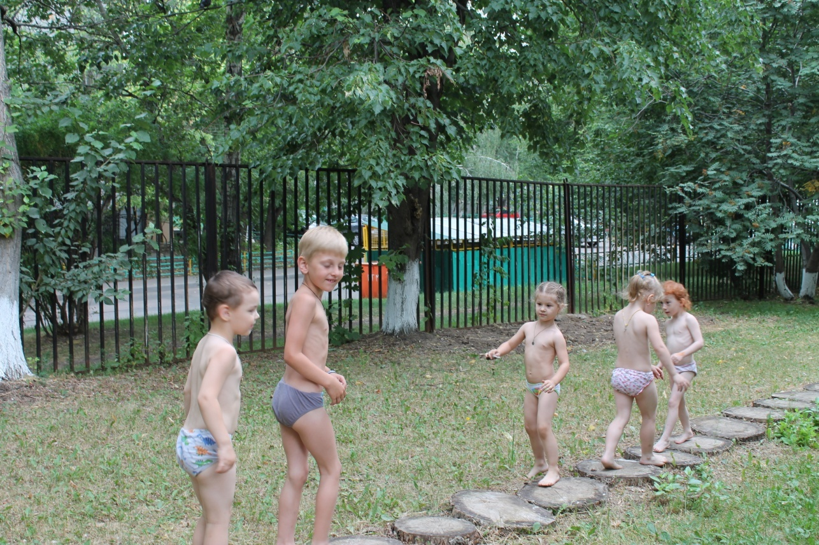

ЦЕЛЬ И ЗАДАЧИ ПРОГРАММЫ:
Главная цель программы – профилактика плоскостопия, улучшение координации движения, способствовать становлению более совершенного человека в нравственном, мировоззренческом, творческом плане; воспитание здорового подрастающего поколения.
Основные задачи программы:
- профилактика нарушений опорно-двигательного аппарата, простудных заболеваний;
- сохранение и укрепление здоровья детей;
- формирование привычки к здоровому образу жизни;
- формирование потребности в ежедневной двигательной деятельности;
- развитие внимания, сосредоточенности, организованности, воображения, фантазии, умения управлять своими поступками, чувствами.
- раскрытие и развитие восприятия красоты;
- заложение этических и нравственных основ;
- расширение сознания и кругозора;
- раскрытие и развитие индивидуального творческого потенциала;
- 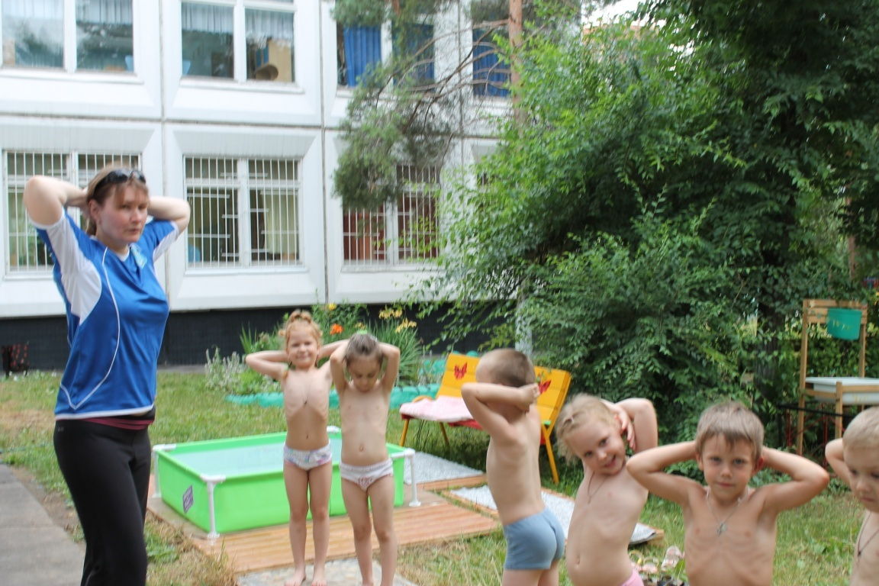
В процессе решения поставленных задач необходимо самому воспитателю быть живым примером устремления ко всему тому, что хотели бы воспитать и развить в детях, помня, что больше всего на ребенка влияет живой пример взрослого. Не только его поступки, но и его внутреннее состояние, то, что он сам чувствует, как мыслит.
На территории детского сада ребенок проводит много времени. От того, насколько она будет ухоженной, красивой, разумно спланированной, периодически обновляющейся, совмещающей любование дарами природы с решением вопросов экологического, нравственного, физического, художественного воспитания, будет зависеть, каких детей мы воспитаем.
Оформление участка детского сада дает нашим воспитанникам возможность наблюдать, исследовать, проводить опыты, трудиться, а потом в театрализованной, музыкальной, изобразительной деятельности отражать свои впечатления от взаимодействия с природой.

СТРУКТУРА ПРОГРАММЫ:
Программа рекомендуется для работы с детьми всех возрастных групп детского сада и включает в себя следующие направления:
- познавательная деятельность;
- развитие художественно-эстетической культуры;
- организация здорового ритма жизни и двигательной активности детей;
- закаливание детей;
- создание условий для оздоровительной работы с детьми;
- работа с родителями;
- работа с коллективом ДОУ
Для укрепления здоровья детей в летний период с использованием естественных, природных целительных факторов была организована “тропа здоровья”.

Основными целями “тропы здоровья” являются:

- профилактика плоскостопия;
- улучшение координации движений;
- улучшение функций сердечнососудистой и дыхательной систем;
- повышение сопротивляемости инфекционным заболеваниям;
- улучшение эмоционально-психического состояния детей;
- приобщает детей к здоровому образу жизни.
- Организация “тропы здоровья” осуществлялась поэтапно.

Первый этап — поиск информационно-методических источников, создание творческой группы и проведение оргсовещаний по реализации краткосрочного проекта «Тропа здоровья».

Второй этап — поиск и приобретение различных материалов для тропы здоровья и непосредственное её строительство, в котором принимали участие сотрудники ДОУ, дети, родители.
«Тропа здоровья» длиной 15 метров, шириной 70 см делится на участки по 1 метру, которые имеют разные покрытия:

- травяной покров;
- игольчатое покрытие (резиновый коврик)
- пластмассовые пробки;
- песчаная поверхность;
- деревянные пеньки;
- средний булыжник;
- крупный булыжник;
- тонкие брёвнышки;
- гравий;
- вода.

Условия реализации программы:

Подготовленность кадров – инструктор ЛФК , учитель физкультуры, медицинский работник.

Материально-техническое оснащение:

песок, гравий, маленькие бревнышки, водоем, крупный булыжник , мелкий булыжник, пластмассовые пробки ,деревянные пеньки,
Травяное покрытие, игольчатое покрытие.

Возраст детей :

младший(3-4года)
Средний (4-5 лет)
Старший (5-6 лет)
Подготовительная группа (6-7 лет)

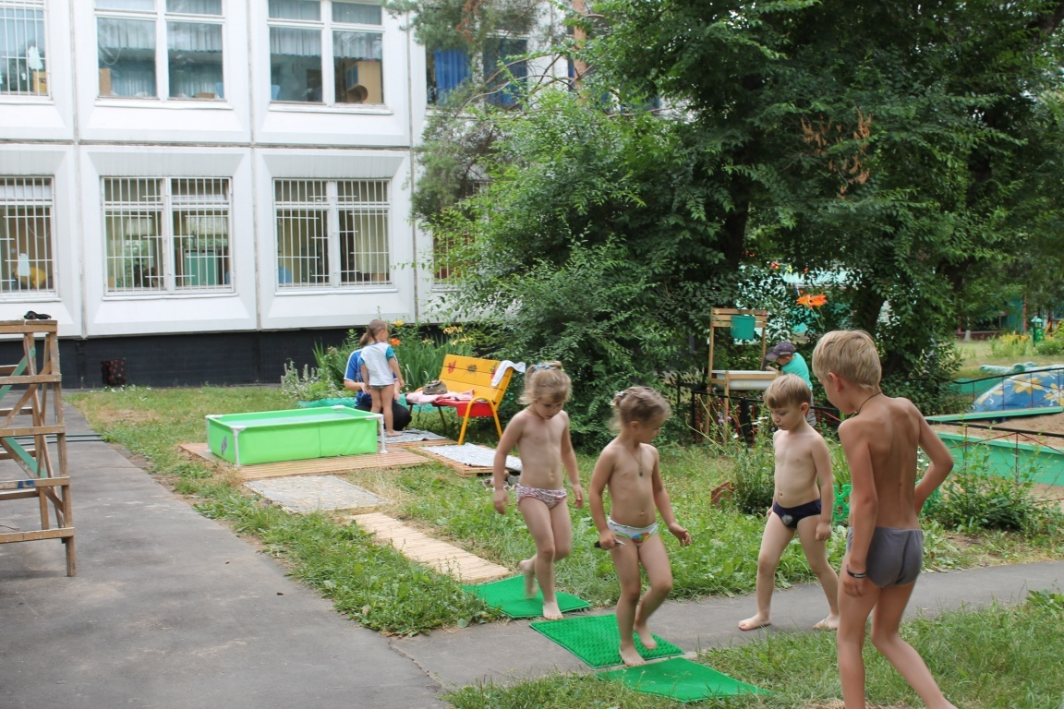

Формы занятий:

-подгрупповые
-индивидуальные
-групповые

Механизм оценки получаемых результатов:

- Открытые занятия
- диагностика
-опрос детей
-опрос родителей
- анкетирование

- Закаливание на тропе здоровья может проходить в тёплое время года. Оно проводится как инструктором по физкультуре, так и воспитателями.
- Проходя по разным участкам поверхности тропы, дети получают последовательное воздействие на биологически активные зоны, расположенные на подошвенной части стопы. Эти зоны связаны с иммунной системой организма и помогают стимулировать и укреплять защитные силы организма.
- Дети проходят по тропе босиком, выполняя дыхательные упражнения. Достаточная длина «тропы здоровья» позволяет выходить на неё целой группой. Дети дополнительно проходят по бревну и по газону. После этого - гигиенические процедуры.
- Вдоль тропы высажены специально подобранные кустарники, цветы и травы, обогащающие воздух фитонцидами — биологически активными веществами, убивающими или подавляющими рост и развитие бактерий, микроскопических грибов.
- Вдоль всей тропы растут: иссоп, мята, мелисса, календула, бархатцы, лекарственная ромашка, хрен, лук и другие.
- Вечером, когда затихает весёлый гомон детворы, родители, дедушки и бабушки вместе с детьми могут зайти на спортивную площадку и пройтись босиком по «тропе здоровья»!

Для прокладывания тропы или круга здоровья необходимо:
1. Согласовать все вопросы, связанные с выделением места для будущей трассы, с соответствующими отделами районной администрации, руководителями учреждений, предприятий и организаций.
2. Получить разрешение на оборудование трассы от санэпидемстанции.
3. Располагать трассу вдали от загрязненных и многолюдных мест.

Как проводить занятия

- Занятия на тропах здоровья в зависимости от своего назначения могут быть двух видов. Первый – занятия с дозированной физической нагрузкой на станциях. Второй – занятия с дозированной физической нагрузкой на этапах между станциями. Первый вид занятий – дозированные многократные повторения различных физических упражнений на снарядах, приспособлениях и тренажерных устройствах. Они имеют в основном силовой и ациклический характер. Большую часть времени (до 70%) занимающиеся на этой тропе здоровья проводят на станциях, выполняя упражнения. Второй вид занятий включает строго дозированные в соответствии с возрастом и состоянием здоровья ходьбу и бег. Они выполняются на этапах между станциями и также занимают до 70% времени от общей продолжительности занятий.
Следовательно, основную нагрузку занимающиеся получают на этапах между станциями. На самих же станциях интенсивность физической нагрузки снижается и занимающиеся переключаются на активный отдых, восстановление, в результате чего повышается интерес к выполнению упражнений на различных тренажерах, устройствах и приспособлениях развлекательного и игрового характера.
Темп ходьбы и бега между станциями строго задается ритмодатчиками в соответствии с длиной и рельефом тропы, состоянием здоровья и возрастом занимающихся. Качество выполнения заданий на каждой станции может оцениваться по установленному ранее количеству набранных очков, что придает занятиям соревновательный характер. Победитель определяется по наибольшей сумме очков, набранных на всех станциях.

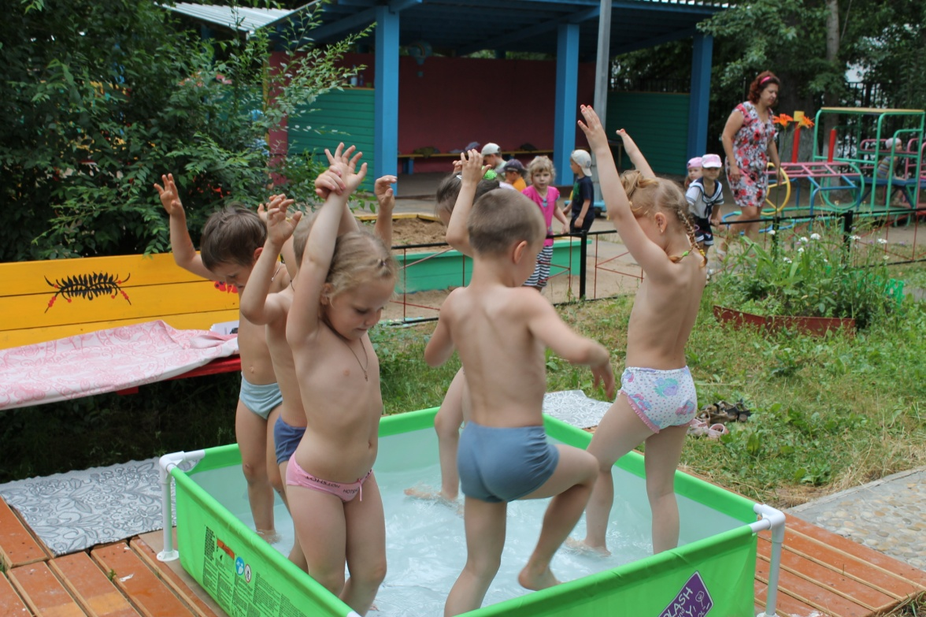

Тематический план работы на год
месяц | Название темы | Количество занятий
май | «Знакомство с тропой здоровья» | 1
 | «экскурсия по тропе здоровья» | 1
 | «Наши растения» | 1
июнь | «Паровозик из Ромашкова» | 1
 | «Буратино приглашает в гости» | 1
 | «С камушка на камушек | 1
 | «С пенечка на пенечек» | 1
июль | «Иголочки» | 1
 | «Помочим ножки» | 1
 | «В гости к сказочным героям» | 1
 | «Кто живет в воде» | 1
август | «Чему мы научились» | 1
 | «Жаркое лето» | 1
 | «Природа вокруг нас» | 1
 | «Чему мы научились» | 1
сентябрь | «Наше здоровье» | 1
 | «Всплеск воды» | 1
 | «Осень золотая» | 1
 | «Закрытие сезона» | 1
 | «Прощание с тропой здоровья» | 1

Список используемой литературы :

1.Захлебный А.Н. «На экологической тропе опыт экологического воспитания»- М. : Знание, 1986.
2. Захлебный А.Н. Суравегина И.Т. «Экологическое образование школьников во внеклассной работе: пособие для учителя»- М.: Просвещение,1984.
3.Дерябо С. Д., В. А. Ясвин В. А. «Экологическая педагогика и психология. Учебное пособие для студентов вузов» - Ростов: Феникс, 1996.
4.Ремизова Н.И. «Учебная экологическая тропа на пришкольном участке». ж-л "Биология в школе" №6, 2000.
5.Чижова В.П. Петрова Е. Г. Рыбаков А.В. «Экологическое образование (учебные тропы»- Сб. "общество и природа" МГУ , 1981

ГБОУ СОШ №1155 ( детский сад комбинированного вида №544)
Департамент образования города Москвы
Северо-Западное окружное управление образования

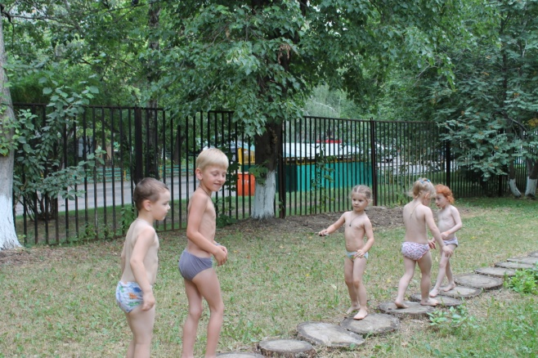

Образовательная программа:

«Тропа здоровья»
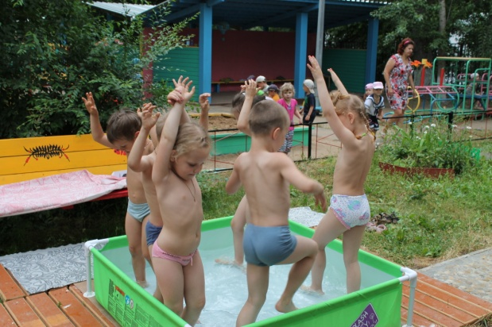 составитель: Воспитатель детского сада №544
Сергеева Ольга Александровна

Москва 2012 год

